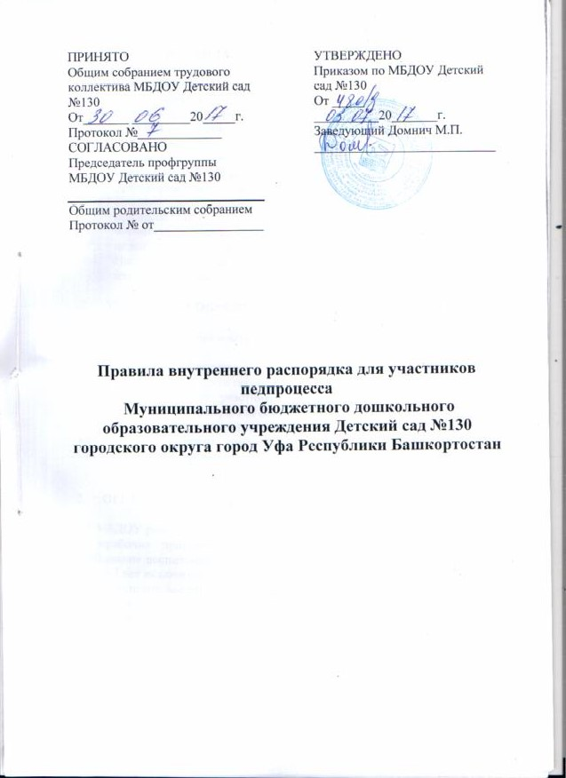
1. Общие положения

1.1. Правила внутреннего распорядка обучающихся (воспитанников) (далее Правила) Муниципального бюджетного дошкольного образовательного учреждения Детский сад №130 городского округа город Уфа Республики Башкортостан (далее Учреждение) разработаны в соответствии с Федеральным Законом «Об образовании в Российской Федерации» от 29.12.2012г. № 273-ФЗ, Законом Республики Башкортостан от 01.07.2013г. № 696 - з «Об образовании в Республике Башкортостан», Уставом Учреждения, Приказом Минобрнауки России от 30.08.2013г. № 1014 «Об утверждении порядка организации и осуществления образовательной деятельности по основным общеобразовательным программам — образовательным программам дошкольного образования», ФЗ «Об основных гарантиях прав ребенка в Российской Федерации» от 24.07.1998 г. № 124-ФЗ.
Данные правила действуют в отношении родителей (законных представителей) обучающихся (воспитанников), посещающих Учреждение, и его работников.
1.2. Соблюдение правил внутреннего распорядка обучающихся (воспитанников) обеспечивает эффективное взаимодействие участников образовательного процесса, а также комфортное пребывание обучающихся (воспитанников) в Учреждении.
1.3. Право вносить предложения по усовершенствованию и изменению правил внутреннего распорядка обучающихся (воспитанников) есть у администрации Учреждения, Педагогического совета, общего собрания трудового коллектива Учреждения.

2. Режим работы Учреждения

2.1. Режим работы Учреждения и длительность пребывания в нём воспитанников определяется Уставом Учреждения.
2.2. Учреждение работает с 7.00 до 19.00 часов. Время пребывания - 12 часов.
2.3. Режим дня в каждой возрастной группе устанавливается в соответствии с СанПиН 2.4.1.3049 -13 от 15.05.2013г.
2.4. Группы функционируют в режиме 5-дневной рабочей недели.
2.5. Учреждение имеет право:
- переводить воспитанников в другие группы в следующих случаях:
- при уменьшении количества воспитанников в Учреждении в летний период;
- в связи с аварийными ситуациями и ремонтными работами в Учреждении.
2.6. Организованная деятельность в Учреждении начинается в 9.00. В случае опоздания просим поставить воспитателя группы в известность, с тем, чтобы он мог учесть это при подготовке группы к занятиям.
2.7. Родители (законные представители) обязаны забрать ребенка до 19.00 ч. Если родители (законные представители) ребенка не могут лично забрать ребенка из Учреждения, то требуется заранее оповестить об этом администрацию либо воспитателей групп детского сада и сообщить, кто будет забирать ребенка из тех лиц, на которых предоставлены личные заявления родителей (законных представителей).

- Здоровье воспитанника

3.1. Во время утреннего приема не принимаются воспитанники с явными признаками заболевания: сыпь, сильный насморк, кашель, температура.
3.2. Если в течение дня у ребенка появляются первые признаки заболевания
(повышение температуры, рвота, сыпь, диарея), родители (законные представители) будут об этом извещены и должны будут как можно быстрее забрать ребенка из медицинского изолятора Учреждения. Поэтому в детском саду должны быть всегда правильные контактные данные родителя.
3.3. После перенесенного заболевания, а также отсутствия более пяти дней (за исключением выходных и праздничных дней) воспитанников принимают в Учреждение только при наличии справки с указанием диагноза, длительности заболевания, сведений об отсутствии контакта с инфекционными больными (СанПин 2.4.1.3049-13, п.11.3.).
3.4. После временного отсутствия ребенка в детском саду необходимо обязательно поставить ребенка на питание, позвонив по телефону: 2-37-29-60 накануне до 12.00 часов в Учреждение.
3.5. Если у воспитанника есть аллергия или другие особенности здоровья и развития, то родитель (законный представитель) должен поставить в известность старшую медсестру и воспитателя, предъявить в данном случае справку или иное медицинское заключение.
3.6. В Учреждении запрещено давать детям какие-либо лекарства родителем (законным представителем), медицинским работником, воспитателями группы или самостоятельно принимать ребёнку.

- Одежда и гигиена воспитанника

4.1. Родители (законные представители) обязаны приводить ребенка в Учреждение в чистой одежде.
4.2. В группе у воспитанника должна быть сменная обувь с фиксированной пяткой (рекомендуется исключить обувь с черной подошвой, оставляющую черные полосы на полу). Желательно, чтобы воспитанник мог снять и надеть её самостоятельно.
4.3. В Учреждении у воспитанника есть специальное место для хранения одежды, которое поддерживает в порядке родитель.
4.4. У воспитанника должна быть расческа и личные гигиенические салфетки (носовой платок).
4.5. Для активной двигательной деятельности, направленной на освоение образовательной области «Физическое развитие» воспитаннику необходимо специальная спортивная форма, модель и цветовая гамма которой оговаривается в группе с воспитателем и другими родителями. Для двигательной деятельности на улице рекомендуется отдельный комплект одежды.
4.6. Для пребывания на улице приветствуется такая одежда, которая не мешает активному движению воспитанника, легко просушиваемая и которую воспитанник вправе испачкать.
4.7. Вещи воспитанника при желании родителей (законных представителей) могут быть промаркированы во избежание потери или случайного обмена с другим воспитанником.
4.8. Одежда и обувь должна соответствовать погоде.
4.9. Зимой и в мокрую погоду рекомендуется, чтобы у воспитанника были запасные сухие варежки и одежда.
4.10. У воспитанника младших групп в шкафчике обязательно должен быть комплект сухой одежды для смены в отдельном мешочке.
4.11. В шкафу воспитанника должен быть пакет для загрязнённой одежды.
4.12. В летний период на прогулке необходима легкая шапочка или панама, которая будет защищать воспитанника от солнца.

- Организация питания

5.1. Учреждение обеспечивает гарантированное сбалансированное питание воспитанников в соответствии с их возрастом и временем пребывания в Учреждении по нормам, утвержденным Институтом питания РАМН. Организация питания воспитанников возлагается на Учреждение и осуществляется его штатным персоналом.
5.2. Режим и кратность питания воспитанников устанавливается в соответствии с длительностью их пребывания в Учреждении. Воспитанники, при 12 часовом посещении, получают четырехразовое питание.
5.3. Питание в Учреждении осуществляется в соответствии с примерным 10-дневным меню, разработанным на основе физиологических потребностей в пищевых веществах и норм питания детей дошкольного возраста и утвержденного заведующим Учреждением.
5.4. Родители (законные представители) могут получить информацию об ассортименте питания воспитанника на специальном стенде, в приемных групп.
5.5.Круглогодично, непосредственно перед реализацией, медицинским работником осуществляется С- витаминизация третьего блюда (компот, кисель и т.п.).
5.6. Контроль над качеством питания (разнообразием), витаминизацией блюд, закладкой продуктов питания, кулинарной обработкой, выходом блюд, вкусовыми качествами пищи, санитарным состоянием пищеблока, правильностью хранения, соблюдением сроков реализации продуктов возлагается на бракеражную комиссию, действующего на основании «Положения о бракеражной комиссии», утвержденного заведующим Учреждения.

- Обеспечение безопасности

6.1. Родители (законные представитель) должны своевременно сообщать об изменении номера телефона, места жительства и места работы.
6.2. Для обеспечения безопасности своего ребенка, родитель (законный представитель) обязан лично передавать и забирать ребенка у воспитателя, не передоверяя лицам, не достигшим 18-ти летнего возраста.
6.3. Самостоятельный приход воспитанника в Учреждение не допускается. Учреждение не несет ответственности за воспитанников, не переданных лично воспитателю. О фактах такого отношения Родителей (законных представителей) к детям будет сообщено в соответствующие органы.
6.4. Воспитателям категорически запрещается отдавать воспитанников лицам в нетрезвом состоянии, несовершеннолетним братьям и сёстрам, отпускать воспитанников одних по просьбе родителей (законных представителей), отдавать воспитанников незнакомым лицам без доверенности от родителей (законных представителей).
6.5. Посторонним лицам запрещено находиться в помещениях и на территории Учреждения без разрешения администрации.
6.6. Запрещается оставлять коляски и санки в помещении Учреждения.
6.7. При парковке своего автомобиля, необходимо оставлять свободным подъезд к воротам для въезда и выезда служебного транспорта на территорию Учреждения. Запрещается въезд на личном автомобиле или такси на территорию Учреждения.
6.8. В помещении и на территории Учреждения строго запрещается курение.

- Родительская плата

7.1. Родители должны своевременно вносить плату за содержание ребенка в порядке, указанном в Договоре об образовании между Учреждением и родителями (законными представителями) воспитанника.
7.2. По всем вопросам оплаты можно обращаться по телефону: 2-37-29-60.

- Пребывание воспитанников на свежем воздухе

8.1. В Учреждении воспитанники гуляют 2 раза в день, в зависимости от погодных условий. Прогулка сокращается по продолжительности при температуре воздуха ниже -15 градусов и скорости ветра более 7 м/с. Прогулка отменяется при температуре воздуха ниже -15 градусов и скорости ветра более 15м/с для воспитанников 4 лет, а для воспитанников 5-7 лет при температуре воздуха ниже -20 градусов и скорости ветра более 15м/с. (СанПиН 2.4.1.3049-13).

- Разное

9.1. Если возникли вопросы по организации образовательного процесса, пребыванию ребенка в группе, вам следует: обсудить это с воспитателями группы; если этот разговор не помог решению проблемы, пожалуйста, обратитесь к заведующему детским садом – Домнич Маргарите Петровне, тел.(8347) 2-37-29-60, либо старшему воспитателю. Спорные и конфликтные ситуации нужно разрешать только в отсутствии детей.
9.2. Помните, что в детском саду работает педагог-психолог, к которой Вы также можете обратиться за консультацией и индивидуальной помощью по всем интересующим Вас вопросам относительно воспитания ребенка.
9.3. К работникам Учреждения, независимо от их возраста и должности, необходимо обращаться на Вы, по имени и отчеству, а также соблюдать этику общения.
9.4.В Учреждение разрешается отмечать день рождения воспитанника. О традиции проведения этого праздника следует побеседовать с воспитателями группы (решение родительского собрания в группе). Категорически запрещено угощать других в Учреждении тортом, кренделем, фруктами, лимонадом.

